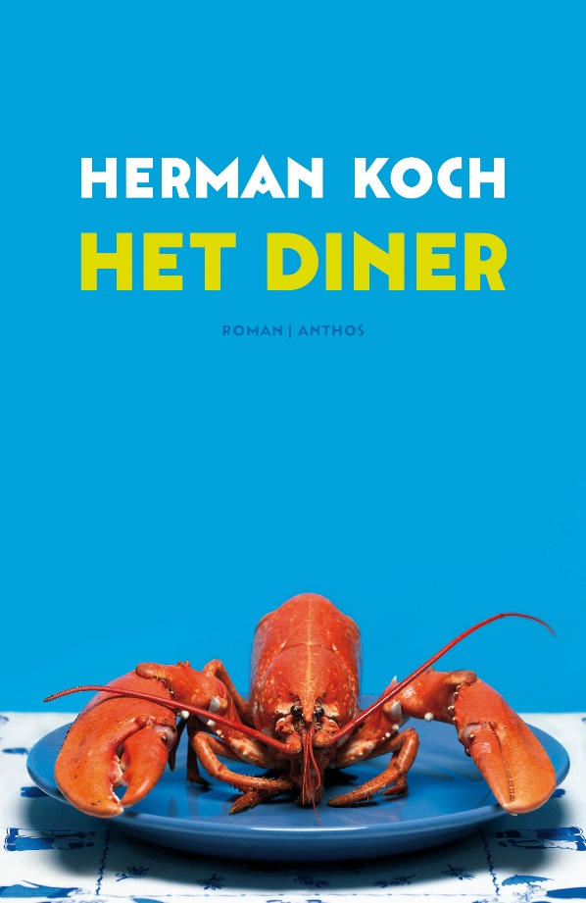
korte samenvatting
Twee neven van vijftien jaar, Michel en Rick Lohman, doen op een avond na een feest iets verschrikkelijks. Hun misdaad kan hun jaren gevangenisstraf opleveren. De vader van Michel, Paul, weet wat de jongens gedaan hebben, omdat hij zijn zoon herkend heeft op de korrelige beelden van een beveiligingscamera, die getoond zijn in het tv-programma 'Opsporing verzocht'. Paul vermoedt dat zijn broer, briljant politicus en de waarschijnlijke winnaar van de aankomende verkiezingen, Serge Lohman, er ook van weet, want Serge heeft Paul en zijn vrouw uitgenodigd om te komen eten in een chique restaurant. Hoewel Paul dus van de daad van zijn zoon weet, is er nog veel dat voor hem onduidelijk is. Wat weet zijn vrouw Claire bijvoorbeeld? En wie heeft filmbeelden van de daad op YouTube gezet? Wat weet Serge precies? En vooral: hoe kan dit probleem opgelost worden? Is het voor Paul, zijn vrouw Claire en hun zoon Michel nog mogelijk samen het gelukkige gezin te zijn dat ze volgens Paul al jaren vormen? Op de avond van het diner komt Paul steeds meer te weten.
Opdracht recensie Het Diner
Zoals uit de bespreking hierboven blijkt, is “Het diner” een aanwinst in de Nederlandse literatuur. Herman Koch verdient er zijn literaire Michelin-ster mee. Bovendien is de roman door de fraai gebonden uitgave en de mooie bladspiegel heerlijk weg te lezen. Heel fraai is de ironische stijl van de verteller.
Het verhaal heeft bovendien een mooi opgebouwde structuur van het vijf gangen diner.
Amusementswaarde voor scholieren van havo en vwo een dikke 8.
Puntenwaardering op onze literatuurlijst: 3 punten.
Tip: combineer deze roman met de roman van PB Gronda (november 2011’ `Onder vrienden` Ook deze mensen vertellen elkaar tijdens een maaltijd enkele verrassende geheimen. Ook de stijl van Gronda verdient het om gelezen te worden).
overige recensies internet:
"Na Het diner kan echt niemand meer ontkennen dat de lang springerig gebleven Herman Koch (1953) een volleerd en volwassen romancier is."
Bron: www.vn.nl
"Tijdens het lezen van Het diner wordt bovendien snel duidelijk dat sprake is van een plot, en dat is ook al niet zo'n literaire eigenschap van een roman."
Bron: www.parool.nl
"Tegelijkertijd gebruikt Koch de herhaling om de spot te drijven met het naturalistische gegeven dat de erfelijkheid determinerend en alomvattend is."
Bron: www.recensieweb.nl
Bron: https://www.scholieren.com/boekverslag/100897

